－今号の目次－
- 「子ども・子育て支援制度における継続的な見える化に係る経営情報等の収集、集計・分析及び公表等の方法について（令和5年度こども家庭庁調査研究事業報告書）」が公表される 1
- 保育人材確保懇談会（第1回）が開催される・・・・・・・・・・・・・・・・・・・・・・・・・・・・・・・・3
-----------------------------------------------------------------------------------------------------------------------------------------
  - 「子ども・子育て支援制度における継続的な見える化に係る経営情報等の収集、集計・分析及び公表等の方法について（令和5年度こども家庭庁調査研究事業報告書）」が公表される
こども家庭庁は、令和6年3月29日付けで標記報告書を公表しました。これまで、見える化については次頁の経過と目的で検討されてきました（下線、全保協事務局追記）。
本報告書では、継続的な見える化に係る経営情報等の収集、集計・分析及び公表等の方法について具体的に示されています。
新たな制度は令和7年4月1日から施行され、今年度（令和6年度）が報告対象となります。報告が求められる経営情報としては、①人員配置（実際の配置や職員の属性等）、②職員給与（賃金水準や処遇改善状況等）、③収支状況（収入・支出の科目別の金額や人件費関連科目の内約等）が挙げられています。
今後、こども家庭庁において、本報告書の内容を踏まえて報告様式、公表様式及びマニュアル等が策定される予定です。
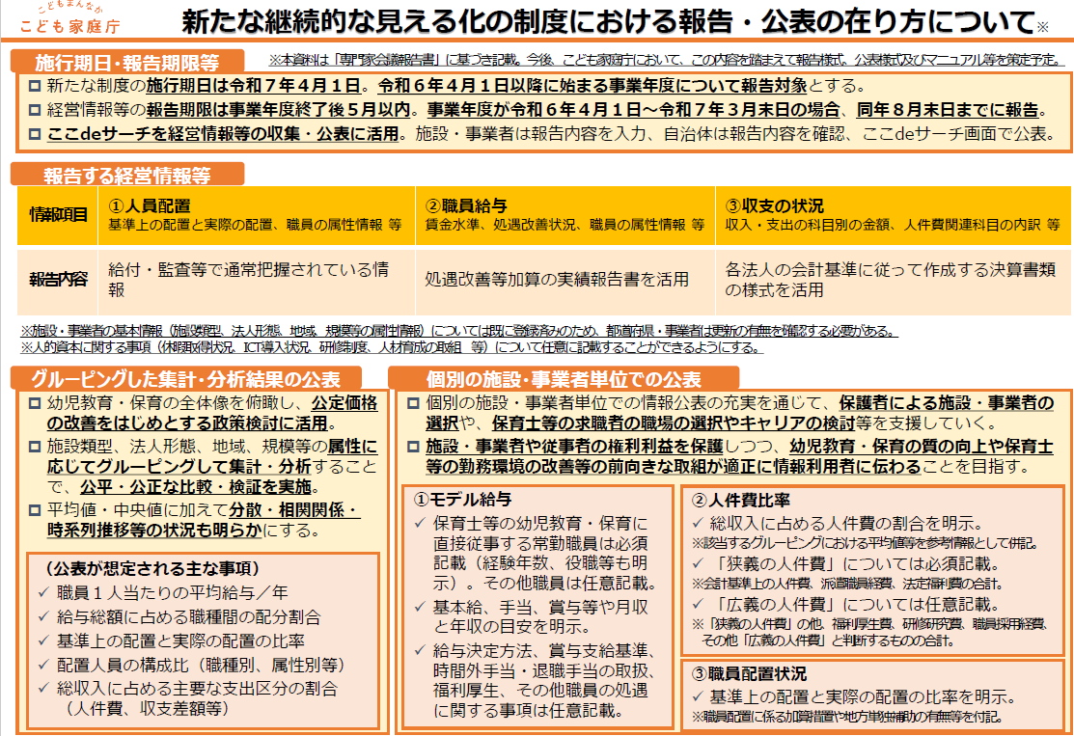
「新たな継続的な見える化の制度における報告・公表の在り方について」（報告書の概要）

- 令和3年11月 新しい資本主義実現会議による「緊急提言」
「新型コロナウイルス感染症や少子高齢化への対応の最前線におられる、看護、介護、保育などの現場で働いている方々の収入を増やしていくため、全世代型社会保障構築会議の下に公的価格評価検討委員会を設置し、公的価格の在り方の抜本的見直しを検討する。」
- 令和4年12月 全世代型社会保障構築会議による「報告書」
「今後、労働力がさらに減少していく中で、人材の確保・育成や働き方改革、経営の見える化とあわせた処遇改善、医療・介護現場の生産性の向上、業務の効率化がますます重要になってくる。」
- 令和4年12月 公的価格評価検討委員会「費用の継続的な見える化について」
「処遇改善を行うに当たっては、医療や介護、保育・幼児教育などの各分野において、国民の保険料や税金が効率的に使用され、一部の職種や事業者だけでなく、現場で働く方々に行き渡るようになっているかどうか、費用の使途の見える化を通じた透明性の向上が必要」
保育・幼児教育分野について、「他の分野における財務書類の報告・公表や経営情報のデータベース化の実施・検討の状況を踏まえ、同様の取組について速やかに検討を進め、必要な措置を講じるべきである」
- 令和５年２月 「子ども・子育て支援制度における継続的な見える化に関する有識者会議」において議論が開始（計6回の会議を開催）
- 令和５年８月 「子ども・子育て支援制度における継続的な見える化の在り方について」公表
「今後、幼児教育・保育の現状・実態に対する適切な理解の促進、現場で働く保育者等の処遇改善や配置基準等の公定価格の改善、効果的かつ効率的な幼児教育・保育政策の企画・立案・検証の実施等を促すためには、更なる透明性の向上が必要であり、社会保障の他の分野における取組状況も踏まえつつ、継続的な見える化の在り方を検討することが求められている。」
「子ども・子育て支援制度における継続的な見える化の在り方について、有識者会議での議論を重ねた結果、一定の結論を得たので、その内容を報告書として取りまとめる。」
- 令和５年１１月 「子ども・子育て支援制度における継続的な見える化に関する専門家会議」において議論が開始（計5回の会議を開催）
「これまでの有識者会議では、見える化の目的、対象となる施設・事業者、報告・届出を求める情報、公表の方法等、制度の基本的な方向性についての検討を実施。この中で、「集計・分析の方法」 については更なる検討が必要とされており、専門家会議においてはこれを主題として取り扱う。」
- 令和６年３月 「子ども・子育て支援制度における継続的な見える化に係る経営情報等の収集、集計・分析及び公表等の方法について（令和５年度こども家庭庁調査研究事業報告書）」公表

報告書の詳細は下記ホームページをご参照ください。
- こども家庭庁ホームページ > 会議等 > 子ども・子育て支援制度における継続的な見える化に関する有識者会議 > 子ども・子育て支援制度における継続的な見える化に関する専門家会議報告書
https://www.cfa.go.jp/councils/kokoseido-keizokutekimieruka/semmonka_houkokusho

  - 保育人材確保懇談会（第1回）が開催される
令和6年3月12日、こども家庭庁において保育人材確保懇談会（第1回）が開催されました。保育人材については、有効求人倍率が他業種に比べて高い数値で推移するなど、課題があり、国の取り組みとあわせて、保育関係者が協力して職業の魅力向上や人材確保に向けた取り組みを進めていけるよう保育関係団体が参加する懇談会が開催されました。
全国保育協議会から森田 信司 副会長、全国保育士会から北野 久美 副会長が構成員として参画しています。
本懇談会では、主に各保育団体における取る組みに関する発表や意見交換が行われ、第1回は、学生や関係団体（3団体）からの報告がありました。全国保育協議会、全国保育士会の取り組み発表は、第2回以降に予定されています。
詳細は下記ホームページをご参照ください。
- ホーム > 会議等 > 保育人材確保懇談会 > 保育人材確保懇談会（第1回）
https://www.cfa.go.jp/councils/hoikujinzai/c6d65697

